3ª JORNADA TÉCNICA PERIODISMO (6ª jornada técnica): “COMUNICACIÓN Y VIOLENCIA CONTRA LAS MUJERES”. Elaboración de un Código Deontológico y de Autorregulación
30 Abril 2015

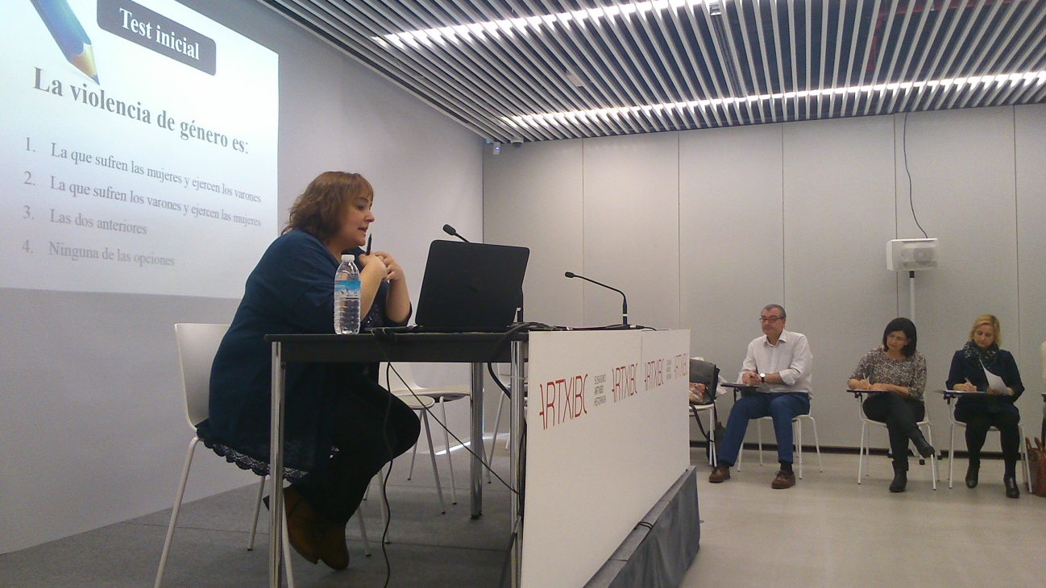

RESUMEN DE CONTENIDOS

A continuación, se presentan las principales conclusiones extraídas de la tercera jornada técnica específica sobre usos no sexistas en el tratamiento informativo de la violencia contra las mujeres.

Los contenidos del presente documento han sido recopilados desde los comentarios recogidos en la propia jornada desarrollada en el Archivo Histórico de Euskadi (María Diaz de Haro, 3 - Bilbao)

El documento se estructura en los siguientes dos apartados (orden del día de la propia reunión):

- Test del grado de aplicabilidad del Decálogo para el tratamiento informativo de la Violencia contra las mujeres. Análisis de resultados.

- Valoración de la jornada técnica.

1. Test del grado de aplicabilidad del Decálogo para el tratamiento informativo de la Violencia contra las mujeres. Análisis de resultados.

En esta dinámica, el grupo de trabajo se dividió en tres mesas de debate para analizar el grado de viabilidad operativa de los artículos que conforman el Decálogo. Esta tabla incorpora los debates y reflexiones surgidos en la jornada del pasado 30 de abril con personas técnicas de diferentes medios de comunicación.

Grado de aplicabilidad del artículo (marque con una X) | Focalización de dificultad
- Utilizaremos una terminología adecuada para informar sobre esta violencia. | Tenemos problemas con las terminologías, sobre todo con “Violencia de género”.  Mejor usar “Violencia contra las mujeres” o “Violencia machista”.
- Contextualizaremos y explicaremos qué es la Violencia contra las mujeres. | Dificultades de espacio/tiempo (radio y TV)
- Presencia de la víctima. Hay que visibilizar a la víctima pero siempre contextualizando los datos que ofrezcamos. | Desde los criterios expertos de Violencia de género y los Decálogos más actuales, se apunta que los datos sobre la víctima (nombre y apellidos, edad, profesión, estudios y nacionalidad) no son un elemento a plasmar en las informaciones. Individualizar a la víctima despolitiza. Se hipervisibiliza a la víctima, y es preciso poner el foco en la agresión como una manifestación intolerable contra los Derechos Humanos de las mujeres. Es un asunto estructural y no puntual.  En el caso de los medios, se argumenta que dar datos personales construye un sujeto, se corporiza a las personas, una realidad vital. Hacer historias de vida hay que hacerlas bien, sin caer en el morbo, dando un tiempo y con el consentimiento de su gente más cercana. En opinión de la experta invitada: las historias de vida polarizan-estereotipan, tienden al morbo y no respetan la privacidad de la víctima.  También desde los medios se apunta que los datos personales pueden estar presentes en caso supuestos de asesinato pero no deben aparecer en casos los de maltrato-agresión. Evitar identificar a la víctima o su entorno.
- Presencia del agresor. Mantendremos el principio de presunción de inocencia. Contextualizaremos las informaciones que se ofrezcan. | Se respeta la presunción de inocencia, a veces en exceso.  También se ofrecen datos excesivos del agresor (nacionalidad estereotipo / imágenes + fotos)
- Informaciones de las circunstancias que rodean el caso. | Se duda sobre el valor de ofrecer datos acerca de si se ha denunciado o no. La denuncia no es una fórmula mágica que te salvará de la violencia. En ocasiones es el detonante de la agresión.  Medios y personas expertas coinciden en que la no denuncia se utiliza como excusa para las administraciones / sistemas de atención (juzgados, policía/ Emakunde) y para culpabilizar y responsabilizar a la víctima.  Deben visibilizarse otras salidas además de la denuncia, existen otros sistemas/servicios.
- Haremos el seguimiento informativo de los casos en el tiempo: juicios y sentencias. | Faltan recursos y especialización.
- Se ofrecerán informaciones complementarias que ayuden al conocimiento de la Violencia contra las mujeres. Se ofrecerán informaciones bien explicadas. | Falta de datos actualizados y sin centralizar.  La incorporación de estos contenidos depende de la voluntad de la o el periodista.
- Ofreceremos informaciones útiles para las mujeres víctimas y el entorno. | En TV existe un acuerdo y por norma se utiliza. En prensa y radio se usa menos.
- Utilizaremos fuentes informantes expertas y con conocimiento sobre el fenómeno de la Violencia contra las mujeres. | Es un tema complejo. Los medios necesitan inmediatez y las fuentes expertas no están en los primeros momentos accesibles o no aportan datos.  No existen personas expertas en las redacciones, a pesar de que es un tema especializado.  Es necesario tener acceso a fuentes expertas, y también cuidarlas y trabajarlas.
- Mostraremos imágenes que ayuden a visibilizar y denunciar la Violencia contra las mujeres. | Desde los criterios expertos se pone en duda este artículo: uso de imágenes de la víctima.  Se apunta que es muy complejo el uso y definición de las imágenes a utilizar.

2. Valoración de la jornada técnica

Valoración del proceso:

- Este proceso de debate nos ha aportado herramientas interesantes para el tratamiento informativo de la Violencia contra las mujeres. Lo que nos falta es seguir profundizando en el debate ya que así, intercambiamos ideas y nos enriquece, además de hacernos cambiar de opinión en algunas cosas o reafirmarnos en otras.

- El tratamiento mediático de la Violencia contra las mujeres es un debate complejo que precisa más profundización y más desarrollo. Para este objetivo es importante avanzar hacia una meta concreta, definir qué objetivos operativos queremos conseguir con este proceso y determinando un plan de trabajo para alcanzarlos.

Valoración sobre contenidos del Decálogo:

- En cuanto al Decálogo es necesario determinar qué ocurre con los supuestos que no son asesinatos, actualmente se enfoca principalmente sobre ellos.

- En las informaciones es preciso contextualizar. La muerte es la noticia, pero hay que hablar que esa muerte es producto de la desigualdad de mujeres y hombres. Tiene que quedar reflejado este origen de la agresión, tiene que estar interiorizado.

- Habría que definir y concretar más las noticias de este tipo, sino es una noticia más, un número más.

- Es muy importante el lenguaje que se utiliza, para ello es necesario establecer unos consensos comunes en cuanto al lenguaje a emplear.

- Visibilizar a todas las mujeres que han conseguido salir del ciclo de la violencia, superar el papel de víctima de la Violencia contra las mujeres, recuperar su dignidad y rehacer sus vidas. Contaremos cómo lo han hecho.

- Tomar en serio que la Violencia contra las mujeres es un problema y responsabilidad de toda nuestra sociedad.

- Es fundamental que desde las redacciones se piense de forma más responsable socialmente. Hay que implicarse en las noticias, no dejar que algo en lo que tú crees pase desapercibido, utilizar ese valor social y esa ética profesional.

- Una solución para avanzar, seria generar un proceso formativo para profesionales periodistas y personal directivo. Deberían haber en las plantillas de los medios de comunicación, personas que estén más cualificadas y especializadas para el tratamiento informativo de este tipo de noticias sobre Violencia contra las mujeres.

